Белорусская ассоциация экспертов и сюрвейеров на транспорте

220071 г.Минск, ул.Платонова, 22, 1005, тел. 231-94-05
УНН 101555495 ОКПО 37528109
р/с 3015771930011 в РКЦ №7 УОАО БелПСБ, код 334. Лицензия ОА номер 0143 от 27.03.2001г.
Выдана Министерством транспорта и коммуникаций
Республики Беларусь, действительна до 26.03.2006г.

Акт
осмотра транспортного средства (ТС) №______

- Дата осмотра: “___” _______________2003г. ___ ч. ____ мин.
- Место осмотра:
- Цель и основание проведения осмотра. Определения размера вреда в результате ДТП. Договор на оказание услуг по оценке ТС с ______________________________________________________________
- Идентификационные характеристики ТС:
ТС |  |  |  | Знак номерной
Дата выпуска |  |  |  | № кузова (VIN)
Кузов  Тип/ число дверей |  |  |  | МИК
Кузов  Тип/ число дверей |  |  |  | Пробег _______________ км |  |  |  | Одометр |  |  |  |  | Документ
Двигатель  Тип/ объем/ мощность | бензиновый/  дизельный/  __________/ | карбюраторный/  инжекторный/  турбонаддув/ | ______см³/ _______kW | Цвет/ тип окраски |  |  |  |  |  |  | / акриловая  / металлик  / перламутровая
Дополнительное оснашение и характеристики | ______________________________________________________________________________________________________________________________________________________________________

- Регистрационные характеристики ТС:
Собственник (доверенное лицо) | __________________________________________________________ | Свидетельство о регистрации ТС | ____ № ______________________, выдано ___/___/ _____г.________
Паспорт | ____ № ______________________, выдан ___/___/ _____г._________ | Сервисная книжка | № ____ СТО __________________  дата последнего ТО __/__/200_г.  пробег ______________км
Адрес | __________________________________________________________ | Особые отметки | __________________________________________________________
- Страховое свидетельство: ____№ __________ ____________________ с __/ __/ ____г. по __/ __/ ____г.
7. Схема повреждений:
7.1 Зоны повреждений 7.2. Направление деформаций (удара)
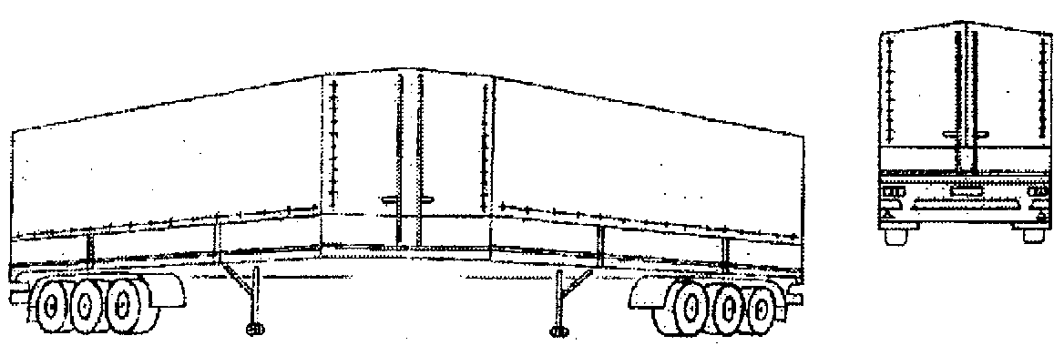

- Состояние ТС и эксплуатационные дефекты.
____________________________________________________________________________________________
____________________________________________________________________________________________
____________________________________________________________________________________________

8. Характеристика повреждений и ремонтных воздействий. |  |  |  | 9 Заключение специалиста
№ п/п | Код части | Наименование части | Характеристика повреждений | 11.1 Виды ремонтных воздействий
 |  |  |  | замена | ремонт | окраска
9.2 Автомобиль может быть восстановлен в условиях СТО.
9.3 Скрытые дефекты, относящиеся к данному ДТП могут быть установлены при дополнительном осмотре экспертом-оценщиком.

- Акт составлен по наружному осмотру. При осмотре присутствовали и с актом осмотра согласны:
Собственник/ доверенное лицо |  | _______________________ | / ______________________
 |  | _______________________ | / ______________________
 |  | _______________________ | / ______________________
_______________________________ |  | _______________________ | / ______________________

Специалист по оценке ТС ___________________________/ _________________ фото ___

